Месячник начался, а результата пока нет
С 20 марта по 27 марта 2023 специалистами Кореличского районного ЦГЭ проведен мониторинг соответствия требованиям законодательства Республики Беларусь в области санитарно-эпидемиологического благополучия населения санитарного содержания населенных пунктов и объектов на территории Мирского и Жуховичского сельских Советов в связи с проведением месячника по наведению порядка на земле.
В ходе мониторинга обследовано 47 территорий объектов, нарушения выявлены на 26 объектах, что составляет 55,3 %. При обследовании выявлено, что не все субъекты приступили к работам по приведению территорий в надлежащее состояние. Основная масса нарушений выявлена на территориях сельскохозяйственных организаций, землях общего пользования, кладбищах.
д. М. Жуховичи
- территория между пунктом протравливания СПК «Жуховичи» и хозпостройками не содержится в чистоте, замусорена стеклянными, ПЭТ- бутылками, упаковкой от пищевых продуктов, ветками (ведомство СПК «Жуховичи».
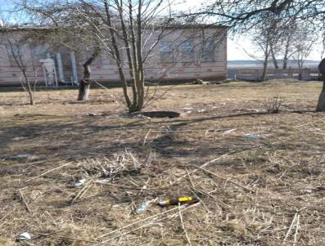
- не проведена уборка сухой растительности на прилегающей территории к подъездной дороге к кладбищу в д. М. Жуховичи, (ведомство СПК «Жуховичи»).
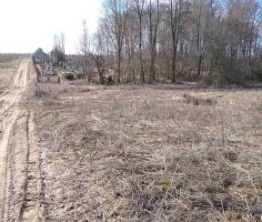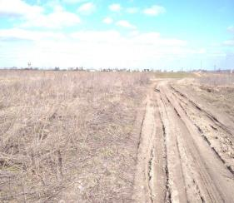
аг. Б. Жуховичи
- площадка для сбора ритуальных отходов на кладбище аг. Б. Жуховичи (ведомственная принадлежность Кореличское РУП ЖКХ) переполнена, ритуальные отходы складируются на прилегающей территории.
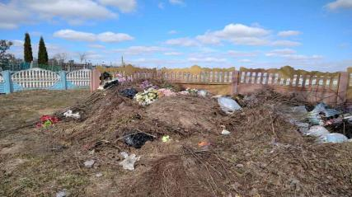
д. Кожево
-через дорогу от кладбища образована свалка из ритуальных отходов, веток и сучьев деревьев (ведомство Жуховичский сельский Совет)
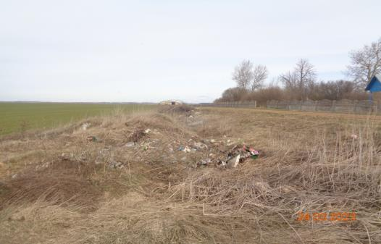
-на прилегающей территории к водозаборной скважине около МТФ д. Кожево СПК «Жуховичи» образована свалка из строительного мусора (шифер, канистры и др.)
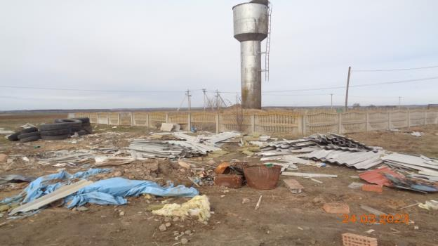
д. Песочная
- площадка для сбора ритуальных отходов на кладбище д. Песочная (ведомственная принадлежность Жуховичский сельский Совет) переполнена, на прилегающей территории имеются мини-свалки из строительного и растительного мусора.
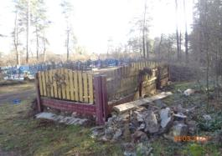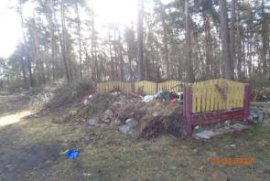
Мирский сельский совет
г.п. Мир
- территория, прилегающая к павильону по заготовке вторичных ресурсов Кореличского филиала Гродненского ОПО не содержится в чистоте: не убрана прошлогодняя листва, имеется мелкий бытовой мусор (бумажки, металлическая сетка)
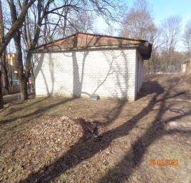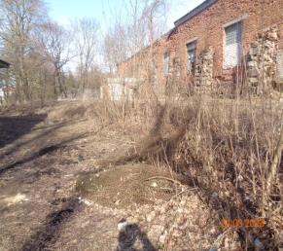
- территория, прилегающая к гаражам, не содержится в чистоте: не убрана прошлогодняя листва, имеется бытовой мусор (бумажки, бутылки, фрагменты от унитаза, металлическая сетка) ведомственная принадлежность КСПУП «Птицефабрика Красноармейская»,

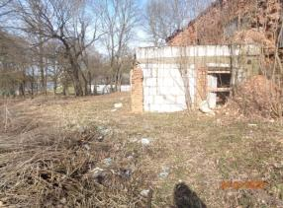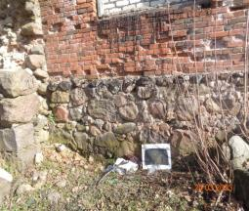
д. Симаково
- площадка для сбора ритуальных отходов на кладбище д. Симаково переполнена, на прилегающей территории разбросаны ритуальные отходы, ограждение площадки повреждено (ведомственная принадлежность Мирский сельский Совет)
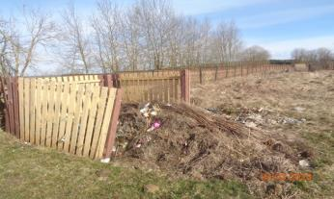
- территория МТФ, а также прилегающая территория не содержится в чистоте: имеется бытовой мусор (бумажки, бутылки, пустые баллончики), не проведен смет соломы. Отстойники переполнены, сточные воды растекаются по близлежащей территории.
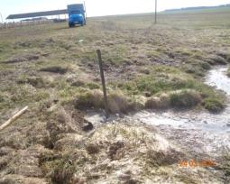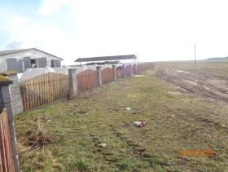
- территория, зоны отдыха на автомобильной дороге Р -11 Поречаны Несвиж (на границе Гродненской области и Минской области), не содержится в чистоте: замусорена бытовым мусором, (бумажки, подгузники. ПЭТ-бутылки) ведомство Новогрудское ДЭУ 56,
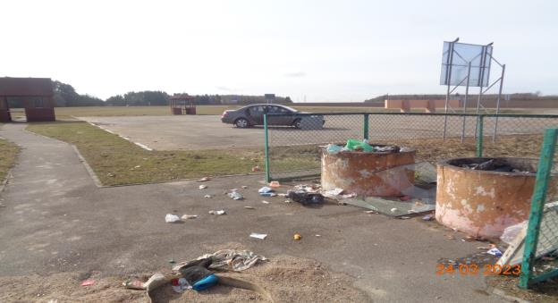
Аг. Оюцевичи
- территория пилорамы КСПУП «Птицефабрика «Красноармейская», а также прилегающая территория не содержится в чистоте: имеется бытовой мусор (бумажки, бутылки), не убрана старая сухая сорная растительность. Между пилорамой и силосными ямами имеется скопление бытового мусора, разбросан целлофан;
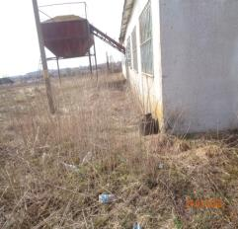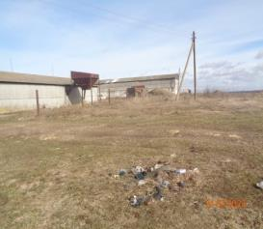
- территория бани и прилегающая территория не содержится в чистоте: имеется бытовой мусор (бумажки, бутылки), не убрана старая сухая сорная растительность. Подъездная дорога к бане захламлена бытовым мусором - ведомство КСУП Птицефабрика Красноармейская,
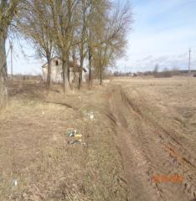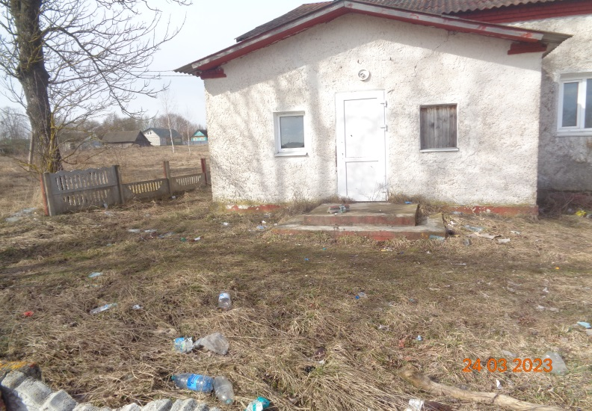
- земли общего пользования через дорогу от столовой не содержатся в чистоте: имеется бытовой мусор (бумажки, бутылки)
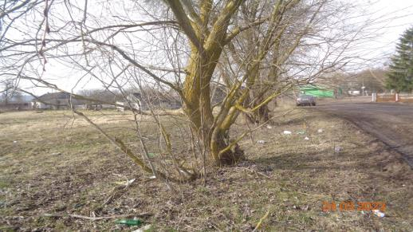
- территория, прилегающая к бывшему зданию котельной, не содержится в чистоте, имеется бытовой мусор (бумажки, бутылки), свалки из сучьев и веток деревьев, территория не очищена от старой сорной растительности- ведомство КСПУП «Птицефабрика Красноармейская».
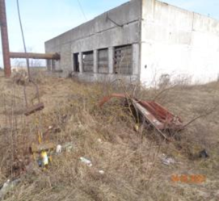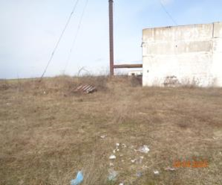
По результатам проведенного мониторинга субъектам хозяйствования направлены рекомендации по устранению выявленных нарушений.

Помощник врача-гигиениста Шишкина И.М.

